ИЛЛЮЗИЯ – МАГИЯ ВЛАСТИ
(из цикла «Скрытые смыслы»)

Пока все разглядывают мои усы,
я, укрывшись за ними, делаю свое дело.
Сальвадор Дали

I. Оружие войны смыслов.
Важнейшее оружие войны смыслов, несомненно, образы и символы. Главные средства доставки к сознанию – кино, телевидение, видеоигры и мировые зрелища (Олимпиады, Евровидение, чемпионаты мира и пр.).
Поэтому большая часть продукции Голливуда сегодня – это стратегическое оружие массового поражения сознания. Легионы мыльных сериалов, пустопорожних ток(+/–)-шоу, либеральных «исторических» хроник и псевдо-документальной мистики – танковые клинья взламывающие коды сознания. Реклама – это вирус, поражающий подсознание. А эстрадные шуты опошляющие святые символы и традиционные идеалы – это диверсанты войны смыслов.
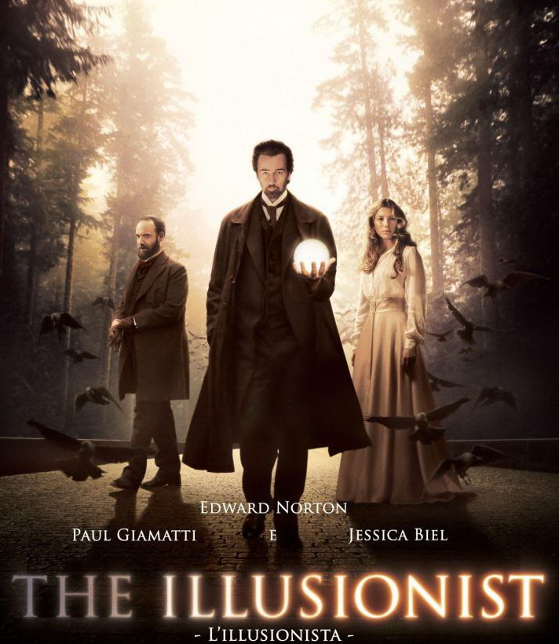
II. Мелодрама или послание?
Рассмотрим один из эпизодов войны смыслов на примере фильма «Иллюзионист» (США, 2006 г., режиссёр и сценарист Н. Бёргер, по рассказу лауреата Пулитцеровской премии С. Миллхаузера, перевод «Мосфильм Мастер»). Рецензии описывают фильм, как любовную мелодраму с историческим антуражем, детективной интригой и лёгким флёром мистики.
Итак, сюжет. Австро-Венгрия эпохи Императора Франца Иосифа, конец XIX начало XX века. Сын краснодеревщика Эдвард Абрамовиц с детства мечтает стать фокусником. Он знакомится с юной герцогиней Софи фон Тешен, и они, влюбившись друг в друга, даже хотят вместе сбежать. Однако родные герцогини прерывают их отношения, после чего Эдвард пускается в странствия.
Вернувшись через пятнадцать лет в Вену знаменитым иллюзионистом под именем Эйзенхайм, он встречает Софи, вновь вспыхивают прежние чувства и опять возникает план побега. Обстоятельства осложняются тем, что герцогиня назначена будущей женой кронпринцу Леопольду, который с помощью этого брака и интриги намерен получить императорский престол.
По приказу кронпринца иллюзионисту пытается помешать старший инспектор полиции Вальтер Уль, от его лица и ведётся повествование. В ходе соперничества Софи погибает, улики указывают на Леопольда, его заговор против отца Императора разоблачён инспектором, и кронпринц совершает самоубийство.
Финал потрясающий: выясняется, что Софи жива, её смерть – это инсценировка Эйзенхайма, любящие сердца наконец-то вместе, а прозревший Уль не может скрыть восхищения иллюзионистом.
На первый взгляд всё соответствует рецензиям. Но давайте ещё раз внимательно посмотрим этот фильм. Полагать, будто его создатели пытались нам показать душещипательную мелодраму о вымышленном прошлом, крайне наивно. Нельзя упрощать и недооценивать таких авторов, равно как и противников. Напротив, кино такого класса не столько фиксирует сегодняшнее, сколько формирует будущее!
Фильм определённо имеет несколько уровней скрытых смыслов и несёт некое послание посвящённой элите. Что имел в виду автор, а затем режиссёр-сценарист сказать сложно, но попытаться расшифровать некоторые образы и символы конечно необходимо, дабы ответить на вопрос «Зачем снят этот фильм?». Теперь разберём по порядку.

III. Время и место действия.
Краткая историческая справка. Император Франц Иосиф I (1830-1916) из рода Габсбургов взошёл на престол в 1848 году, во время так называемой «весны народов», когда практически по всей Старой Европе прокатилась волна восстаний и беспорядков. По его собственному признанию – он «последний монарх старой школы».
Единственный сын и прямой наследник Императора 30-летний эрцгерцог Рудольф погиб в 1889 году. Версия следствия: он свёл счёты с жизнью, предварительно застрелив любовницу баронессу. По другой версии – пал жертвой политического заговора, спровоцировавшего династический кризис. Затем от руки анархиста погибла Императрица. В 1914 году был убит племянник Императора и очередной наследник престола эрцгерцог Франц Фердинанд, что стало поводом для Великой войны, позже названной Первой Мировой.
Кстати в Вене накануне войны Лев Троцкий развивал теорию Гельфанда (Парвуса) о перманентной революции, издавал газету «Правда» и якобы встречался с Альбертом Ротшильдом. Тогда же в Вене родоначальник психоанализа Сигизмунд Фрейд исследовал глубокий символизм человеческого подсознания.
Все эти реальные события, как и сам Император, остались за кадром фильма, но важно другое. Показано не просто время заката династии Габсбургов, а момент, предшествующий гибели Империи, Мировой бойне, череде революций и гражданских войн. По сути это конец Старой Европы. Причём погибнет не только Австро-Венгерская Империя, но и Российская Империя дома Романовых, Германская Империя Гогенцоллернов, Османская Империя. Старые Империи рухнут – мир станет другим!

IV. Имена персонажей – образы.
Главного героя (протагониста) сына краснодеревщика (плотник ещё библейская профессия) зовут Эдвард Абрамовиц. Обобщённый смысл имени «страж (сохраняющий) богатства Авраама (библейского патриарха)». О каких богатствах идёт речь? Разумеется, прежде всего, о сакральных духовных. Поэтому главный герой есть образ определённой части элиты проекта Вечного Царства Израилева. Причём это часть, не талмудическая (саддукейская), и не финансовая (фарисейская), а мистическая хасидская (ессейская), владеющая премудростями каббалы (см. Приложение ГЕБРАРАСКЛАД). Соответственно далее образы и символы будут рассматриваться, прежде всего, через еврейскую, точнее иудейскую традицию.
Сыны Завета напрямую связывают имя с жизненными силами и душой человека. Согласно каббале, каждой сущности мироздания соответствует уникальная, только ей присущая комбинация букв святого языка, а буквы еврейского имени являются своеобразными каналами-проводниками, через которые имярек получает жизненность и духовную энергию.
После путешествия Эдвард меняет имя на Эйзенхайм (Eisenheim). Смысл этого имени можно перевести как «человек с железной волей жизни». Опять-таки согласно древнему обычаю, если мужчина серьезно болен, к его имени добавляют Хаим (жизнь). Как сказано в еврейской поговорке: изменяющий имя, изменяет судьбу. С другой стороны, смена имени по многим традициям связана с обрядом инициации или посвящения, то есть главный герой стал посвящённым в некие сакральные тайны, чем изменил свою судьбу.
Его возлюбленную зовут Софи (Sophie). Смысл имени не просто «мудрость», а «Премудрость Божия» соединяющая теогамические узы Творца и творения. В ветхозаветной традиции Премудрость это женское начало в Боге.
Главный антигерой (антагонист) наследный принц Леопольд (Leopold), судя по трофеям, страстный охотник на оленей. Смысл имени – «смелый народ». Безусловно, кронпринц принадлежит к роял-ригл и олицетворяет образ молодой аристократии романо-германского проекта, которая, предчувствуя катастрофу Империи и пытаясь её предотвратить, стремится получить полную власть. Олень у евреев – это символ усердной веры и почитания Бога, а охота на оленя – образ преследования народа Израиля.
По одной из версий все королевские династии Европы по происхождению иудейские (но не обязательно еврейские!), по сути саддукейские поскольку «древняя» Иудея была во Франции («Код Библии взломан. Франция – колыбель христианства»).
Подручный кронпринца – старший инспектор полиции Вальтер Уль (Uhl). Смысл имени Вальтер – «управлять людьми». Смысл имени Уль двоякий – это и «сова» (т.е. ночной хищник) и «веник или щётка» (т.е. инструмент для грязной работы, сохраняющий руки чистыми при наведении порядка). В обобщённом виде это образ европейской бюрократии, находящейся в услужении у родовой знати, то есть служивых. В более точном понимании – это образ наиболее вышколенной и профессиональной части государственного аппарата – полиции и тайного сыска, «рыцарей плаща и кинжала».
Есть ещё один интересный персонаж – предприимчивый делец, импресарио иллюзиониста Йозеф Фишер (Josef Fisher). Смысл имени Йозеф (Иосиф) – «Он (Бог) преумножит». Фишер – рыбак, а рыбы – это символ народа Израиля в его истинной стихии, в водах Торы. Это образ другой части элиты проекта Вечного Царства Израилева – фарисейской или финансового интернационала. И речь здесь идет, конечно, о преумножении финансового капитала.

V. Сюжет – замысел.
Рассмотрим, как персонажи-образы взаимодействуют друг с другом, и какой в этом сокрыт смысл. Напомню, повествование ведётся от лица инспектора Уля (спецслужбы). По его версии в детстве Эдвард повстречал под деревом Волшебника в широкополой шляпе, тот показал ему несколько фокусов-иллюзий. Превращение лягушки в красную розу, а затем во флейту. С тех пор Эдвард стремился сам постичь искусство иллюзиониста.
Это искусство каббала – мистическое учение в иудаизме, корнями уходящее в персидскую магию, египетскую теософию, греческий пантеистический неоплатонизм и христианский гностицизм. Волшебник, соответственно, посвящённый в таинство каббалы. Зелёное дерево – это Древо Жизни. Лягушка у древних евреев символ зачаточного состояния души человека на пути к мудрости. Роза в каббале мистический центр единства, сердце творения всего сущего. Флейта символ гармонии и голоса вечности. То есть маг фактически показал неофиту его будущий жизненный путь к гармонии. Фильм изобилует подобными аллегориями, но в данном материале будут упомянуты только некоторые из них.
Знакомство юных Эдварда и Софи происходит, когда он несёт на палочке яйцо. Она, несмотря на язвительные насмешки её знатных спутников, следует за ним. Яйцо универсальный символ новой жизни, вместилища всего сущего, а для евреев также символ их народа.
Затем Эдвард показывает фокусы с картами. Софи вытягивает из колоды червовую восьмёрку. Это число символизирует сверхъестественную реальность, чудо в жизни. Ханука – праздник в честь освящения жертвенника и Храма длится ровно восемь дней. Кроме того, в гематрии восьмёрке соответствует буква «хет» еврейского алфавита, с которой начинается слово «хохма» – Премудрость на иврите. В картах Таро – это прощание с ненужным прошлым и начало нового духовного пути. Вновь эта карта возникает из-за пикового валета – символа духовного посвящения.
Эдварда и Софи влечёт друг к другу, они влюбляются и эта любовь будет экзистенциальным лейтмотивом всего фильма. То есть каббала и мудрость как бы созданы быть вместе. Но аристократия считает иначе – мудрость должна оставаться в кругу власти, и разлучает влюблённых. Тогда они встречаются тайно и даже собираются бежать. Вот их примечательный диалог:
Эдвард: В Китае живёт фокусник, который умеет делать так, что все исчезает. Дома, повозки – все.
Софи: Мы к нему поедем. Если мы хотим быть вместе, нас не смогут остановить.
– Нас никогда не найдут.
– Обещаешь взять меня с собой?
– Придёт день.
– Придёт день, и мы сбежим. Мы исчезнем.
Скрепляется это первым символическим поцелуем, причём инициатива за Софи. То есть мудрость первая целует неофита.
Но побег сорван, тогда юноша пускается в странствия по России(!), Малой Азии и Востоку. Там он оттачивает мастерство иллюзиониста – постигает искусство каббалы и проходит инициацию, превращаясь в мага. Напомню, город Умань тогда ещё в Киевской губернии Российской империи с 19 века был и до сих пор остаётся мировым сакральным центром хасидизма.
Возвращаясь в Вену уже Эйзенхаймом, он демонстрирует своё мастерство. Вот как импресарио представляет его публике: «Жизнь и смерть, пространство и время, рок и случайность. Все это силы космоса. Сегодня, дамы и господа, я представляю вам человека, которому удалось раскрыть тайны мироздания. Он возвращается к нам из отдалённых уголков нашего мира, где до сих пор правят бал маги и чародеи, чтобы показать, как обойти законы природы».
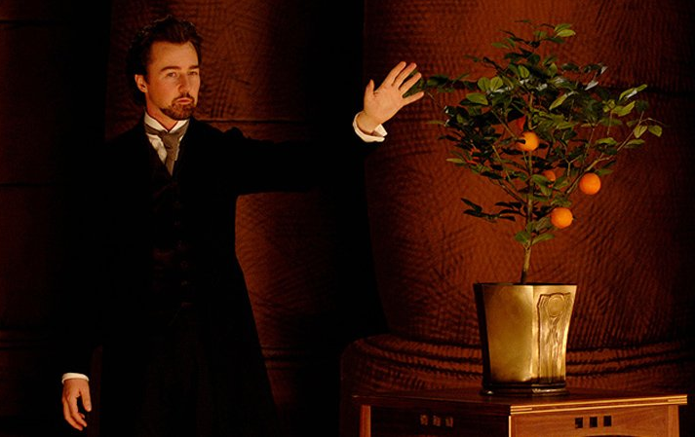
Один из фокусов – прорастание из семечка апельсина деревца с живыми плодами. Апельсин – это древний символ плодородия, богатства и удачи. По некоторым версиям именно апельсин, а не яблоко, был запретным плодом Древа Познания добра и зла.
Примечателен эпизод, когда на просьбы уличных детей подать деньги, потому что они бедные Эйзенхайм отвечает: «Вы совсем даже не бедные. Все, что вам нужно находится в платке». И показывает манипуляции с появлением из него монет, даря их детям. К манипуляции мы ещё вернёмся. Платок – символ чистоты, а деньги символ энергии. Дети радостно восклицают: «Он добрый волшебник!» Вспоминаем «Устами младенца…».
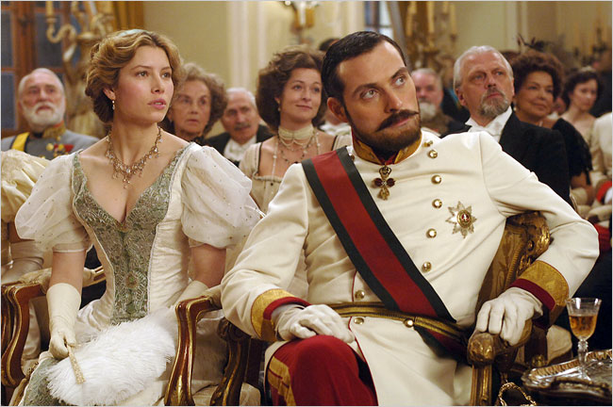
Популярность иллюзиониста у венской публики такова, что на представление приходит сам кронпринц. Под конец Эйзенхайм предлагает: «Все крупнейшие религии учат нас, что после окончания жизни душа не погибает. Так что же значит умереть? Мне нужен доброволец из зала. Человек, который не боится смерти».
Леопольд встаёт, но посылает на сцену свою невесту герцогиню Софи фон Тешен. Что вполне объяснимо, не пристало родовому аристократу участвовать лично во всяких шоу, а вот послать, ту кто, как он считает, уже принадлежит ему, чтобы посмотреть на это со стороны – вполне в духе роял-ригл.
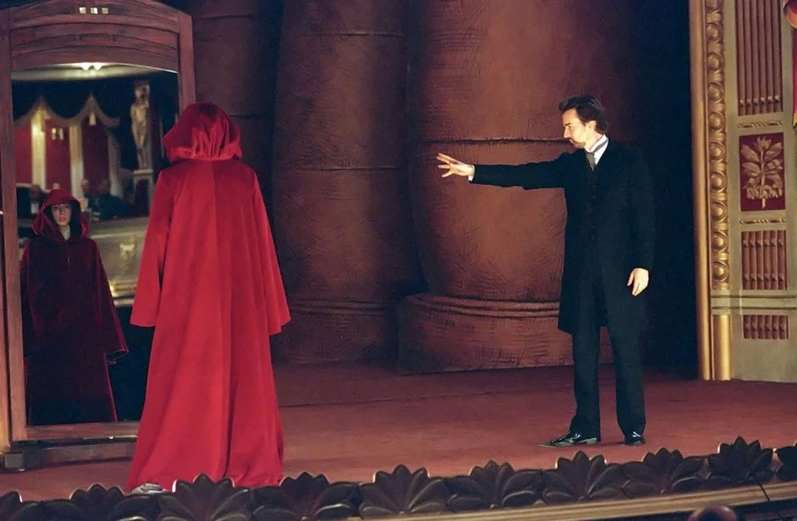
Конечно, очень опрометчиво рисковать тем, что есть, влюблённые после долгих лет разлуки вновь встречаются. Интересен и сам с фокус зеркалом, в котором участвует Софи. Зеркало – это символ связи нашего мира с потусторонним, а также инструмент предвидения. В иллюзии провидчески показана технология будущей «смерти» от меча и воскрешения Софи.
Леопольд заинтригован, но его сугубо рационалистический ум изначально отвергает возможность чуда, и он предлагает Эйзенхайму выступить в Хофбурге (это реальная зимняя резиденция австрийских Габсбургов и основное местопребывание императорского двора в Вене на 2600 залов и комнат, то есть сердце Империи): «Мы соберём лучшие умы Империи. Вот тогда у Вас будут достойные противники».
А влюблённые вновь начинают тайно встречаться, что, однако не ускользает от внимания мастеров сыска. Старший инспектор Уль приглашает Эйзенхайма на профилактическую беседу.
Признавая перспективы карьерного роста, связанного с работой на кронпринца, а также пропасть между ним «сыном мясника» и наследником престола, мастер сыска дружески советует: «Не обманывайтесь, будто Вы способны играть с ними на равных. Я служу им весьма добросовестно. Много, много лет. И заверяю Вас, нет такого фокуса, который они ещё не видели. Игра не стоит свеч». Уль – воплощение образа правоохраны и спецслужб, которые, понимая социальное отчуждение от реальной политической власти, не всегда спешат проявлять излишнее служебное рвение.
На выступлении Эйзенхайма в императорской резиденции Леопольд изначально поставил задачу разоблачения тайн и даже вступил в полемику с Софи: «Он пытается тебя обмануть. Я пытаюсь тебя просветить. Какая из двух этих задач благороднее?» Обозначается уже явное противостояние кронпринца и чародея, западного рационализма и восточной мистики. Эйзенхайм вопрошает: «Что даёт человеку власть? Умение править или божественное предназначение?» И показывает фокус с саблей Леопольда, напрямую отсылающий к Экскалибуру – легендарному мечу, совладать с которым мог только избранный – король Артур, доказавший этим своё право на престол.
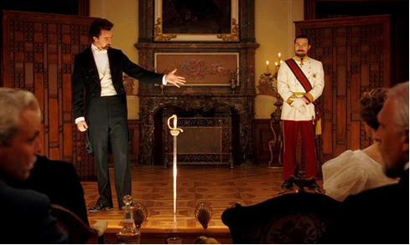
Кронпринц с трудом справляется в этой ситуации, а поскольку меч – это символ власти Леопольд теперь всерьёз воспринимает Эйзенхайма как своего противника, который может помешать ему на пути к престолу, и даёт команду Улю прекратить его выступления. То есть элита может снисходительно отнестись к философским спорам, но к вопросам власти относится вполне серьёзно и жёстко.
Далее вновь возникает тема побега влюблённых, вступивших уже в близкие отношения. Интимные отношения мужчины и женщины ещё в древних текстах переводятся как познание, в данном случае это символ познания Премудрости Божьей.
Затем ссора и разрыв отношений Софи с Леопольдом в его охотничьем замке. Ключевая фраза кронпринца: «Если из-за тебя мои планы сорвутся, ты мне больше будешь не нужна». То есть европейская аристократия относится к мудрости не как к Божьему Дару, а сугубо утилитарно как способу усиления собственной власти.
Вскоре Софи обнаруживается бездыханной. Эйзенхайм настаивает на расследовании причастности к этому Леопольда. А сам тем временем, уволив прежнего импресарио и взяв в подручные китайцев (!), выпускает новую программу с голограммами-духами, вызвавшую фурор у публики. Что обоснованно беспокоит мастеров сыска. Вот их диалог: «Так зарождается революционное движение, которое превратит старую Империю в абсолютно новую республику. – Думаете Эйзенхайм революционер?»
Ситуация обостряется, но сыск не справляется с поручением кронпринца доказать мошенничество и арестовать иллюзиониста. Леопольд с горечью констатирует, обращаясь к Улю: «Он умнее Вас, хитрее. Вы подводите меня. Я же доверял Вам. … Нужны люди, которые могут выполнять мои задания! А меня окружают одни глупцы. Я всё вынужден делать сам. Судя по всему, и это дело». То есть, вопросы метафизики (иллюзии) элита должна решать сама, поскольку даже самая профессиональная часть госбюрократии не предназначена для исполнения таких задач.
Эйзенхайм нагнетает обстановку вызывая на представлении голограмму-дух Софи, что вызывает в публике брожение и слухи о причастности к её смерти кронпринца. А это может вообще сорвать планы Леопольда на получение престола Императора. Несмотря на угрозу ареста и увещевания Уля («Вам его не уничтожить никогда, и Вам не разрушить монархию»), Эйзенхайм вновь повторяет фокус, предварительно вернув управление всеми своими финансовыми активами прежнему импресарио. То есть дистанцирование мудрецов-каббалистов от денежных дел мастеров всего лишь тактический ход, дабы вывести «группу Ротшильдов» в опасный период из-под удара староевропейской аристократии.
Старший инспектор вынужден прервать представление и объявить об аресте Эйзенхайма. Но оказывается на сцене иллюзия-дух не только Софи, а и сам фокусник-голограмма. Иллюзии исчезают, остаются только восемь светильников с огнём. О числе восемь речь уже была, а огонь у евреев символ Божественного откровения (Гласа Божьего). Секрета фокуса не знают даже подручные китайцы. То есть каббалисты используют китайцев «втёмную».
Цепочка искусно сложенных улик, где всплывает тот самый пресловутый «меч Артура», побуждают старшего инспектора доложить в Генеральный Штаб не только о подозрениях вины кронпринца в смерти герцогини, но и самое главное – о заговоре против Императора. О чём Уль и сообщает Леопольду, опять-таки в охотничьем замке. Тот пытается вразумить полицейского: «Он Вас обманывает, он Вами манипулирует». В ключевой сцене фильма, когда за дверью уже офицеры Генштаба готовые арестовать кронпринца, Леопольд восклицает: «Ситуация предельно ясна. Меня окружают сплошь идиоты. Мой отец доведёт Империю до ручки, но этого никто не заметит, поскольку никто ничего не хочет делать для её спасения. Я предлагал начать чистить конюшни, а Вы меня предали. Страной будут править безродные ублюдки! Они будут кричать на тысячи голосов, но ничего не будут делать! Ничего, ничего!!! Я сделал всё, что мог! И даже больше! Намного больше. … Вы все глупцы. Я не намерен это терпеть. Не намерен...» и совершает самоубийство.
То есть служивые правопорядка и сыска не только не оправдывают надежд молодой аристократии на содействие в захвате власти, но и срывают заговор, чем фактически выносят ей смертный приговор.
В результате Уль хоть и лишается своего поста, зато получает подарок Эйзенхайма – секрет фокуса апельсинового дерева. Напомню, это символ богатства, счастья и удачи. То есть мистики за сыгранную, как по нотам, роль награждают служивых допуском к малой части сакральных знаний, которое принесёт им везение и материальное благополучие. Уль наконец-то прозревает, что всё было искусной инсценировкой, восхищённо хлопает и снимает шляпу.
Финал великолепный. Влюблённые воссоединяются на красивом предгорном лугу, вспоминаем про Горний мир. Медальон-талисман с рисунком бабочки, подаренный ещё юным Эдвардом Софи, сохранённый ею и ставший затем псевдо уликой, возвращается к ней. Последние кадры – две бабочки летят к свету. Бабочка – это символ Души и её Преображения, так же как из гусеницы через куколку получается прекрасная бабочка, так и душа, проходя земную жизнь в теле преображается. А свет – это Свет Божественной Истины, к которому стремятся наши души.

***
VI. Взгляд в будущее.
Авторы фильма предложили целый ряд образов и символов, некоторые из них были интерпретированы в данном материале, разумеется, без вердикта полноты и окончательности. Внимательный и вдумчивый зритель может увидеть ещё много-много интересного.
Но важнее всего – какое послание хотели передать авторы фильма. Послание естественно не о прошлом, а о настоящем и обозримом будущем.
Итак, послание авторов фильма «Иллюзия» и тех, кто стоит за ними, видимо следующее:
1. Империй старо европейского образца не будет. Австро-Венгерская Империя, где большинство составляли немцы, была осколком Священной Римской Империи германской нации. Поэтому попытки части немецкой элиты восстановить в XXI веке в формате Европейского союза некое подобие Священной Римской Империи германской нации тщетны. Это же относится и к проекту наследников Габсбургов «Европа регионов».
2. Ту часть элиты – наследников аристократии Старого Света, которая всё же рискнёт это сделать, рассчитывая на содействие государственной или евро бюрократии, ждёт печальная участь, причём на фоне утраты мудрости, рассудка и здравого смысла.
3. Главный метафизический противник европейских роял-ригл при попытке реставрации любых имперских форм – это Сыны Завета, которые действуют руками манипулируемой (разыгрываемой втёмную) части бюрократии и спецслужб.
4. Мудрецы каббалы не собираются ни с кем делить свои тайны и раскрывать основные секреты технологий управления сознанием и поведением людей.
Но опять-таки – это взгляд авторов фильма, что и как будет происходить в реальной жизни, покажет только время.

Муниров В.Ф. № 43 от 07.03.14

P.S. Битва за Европу.
Этот фильм я посмотрел в марте 2007 года и сразу написал больше половины текста, но отложил в связи с другим важным делом. По запросу заинтересованных товарищей достал его из «долгого ящика» через 7 лет после февральского госпереворота в Киеве. До и после этого было ещё несколько материалов на эту тему, например «ЧЁРНАЯ МЕТКА» ПРОЕКТУ БОЛЬШОЙ ЕВРАЗИИ (№ 15 от 17 января 2012 г.).
Затем много чего произошло, но главные реперные точки это:
- 2014 г. Крым и Донбасс – восточный барьер в торговле Европы;
- 2016 г. Brexit – барьер в торговле с зоной британского Содружества наций и отчасти с зоной американского доллара;
- 2022 г. СВО – по сути блокада Европы от энергоносителей.
Европа в очередной уже третий раз стала делимой другими жирной тушей. Два раза это было в прошлом веке после Первой и Второй мировой войны. И опять, как и прежде эта схватка идёт в том числе и на наших исторических территориях Большой России (Великой Тартарии, Российской империи, СССР). То есть на наших глазах идёт «битва за Европу» между элитами США, Великобритании, России и Китая. С рассудком и здравым смыслом тоже не ахти, чего стоят только европейская миграционная толерантность, антироссийские санкции и ковидные локдауны.
Чем всё закончится мы узнаем в скором обозримом будущем. А заодно и насколько были правы мистики, мастера перекодировок/манипуляций (см. матрицу в материале СВОБОДА, ПОРЯДОК И СПРАВЕДЛИВОСТЬ), заложившие скрытые смыслы в кинофильм «Иллюзионист». Но то, что «имперский» Евросоюз во главе с Германией рушится на глазах совершенно очевидно. Хотя это и не окончательный приговор, от Веймарской республики 1919 года до Третьего рейха 1933 года прошло совсем немного времени.
У России же сегодня есть шанс пройти между Сциллой и Харибдой и вернуть свои цивилизационные смыслы бытия, но это уже другая тема.
22.09.22
Приложение
Для тех, кого это касается

ГЕБРАРАСКЛАД

 | Проект | Новая Хазария | Россиония | Вечное Царство Израилево
1. | Опора сознания | идолопоклонство | монотеизм | магия
2. | Основа догматики | «золотой телец» | Тора (Закон) | Каббала
3. | Источник воли | ограниченная свобода воли Человека | абсолютная свобода воли Человека | предопределение  воля Б-га первична
4. | Приоритет мышления | прагматизм | рационализм | иррационализм
5. | Методологический приоритет | рефлексия | диалектика | троичность
6. | Приоритет тела | гедонизм | практицизм | аскетизм
7. | Опорные страты | колено Даново | талмудисты | хасиды
8. | Исторические опорные группы | фарисеи | саддукеи | терапевты  ессеи
9. | Политические опорные группы | реформаторы | ортодоксы | мистики
10. | Современные опорные группы | ашкеназы | сефарды  сабры | ессеи
11. | Опорный язык | идиш (90%) | ладино (8%) | иврит (2%)
12. | Источник власти | финансы | государство | дух
13. | Принцип управления | олигархия  плутократия | теократия  аристократия | меритократия  нетократия
14. | Властный приоритет | светская власть | союз духовной и светской власти | духовная власть
15. | Структурный приоритет | федерация  конфедерация | царство  империя | диаспора  сеть
16. | Политический приоритет | модерн  инновации | традиция  консерватизм | национализм  духовность
17. | Приоритет управления | неформальное  корпоративное | прямое  административное | косвенное  влияние
18. | Общественный приоритет | клановость | сословность | общинность
19. | Личный приоритет | круговая порука | индивидуализм | коллективизм
20. | Организационная опора | «группа Барухов, Коэнов, Ротшильдов» | государство Израиль | Бней Брит, ХаБаД
21. | Организационная опора в России | РЕК | КЕРООР | ФЕОР
22. | Опорные фигуры в России | Геращенко В.В.  Ходорковский М.Б. | Лужков Ю.М.  Кургинян С.Е. | Примаков Е.М.  Берл Лазар

Эрев рав – используется другими мировыми проектами, например, WASP – белыми анло-саксонскими протестантами, роялами-риглами – староевропейской романо-германской аристократической знатью, Святым Престолом – Римско-католической церковью.

Муниров В.Ф.
22.11.09

